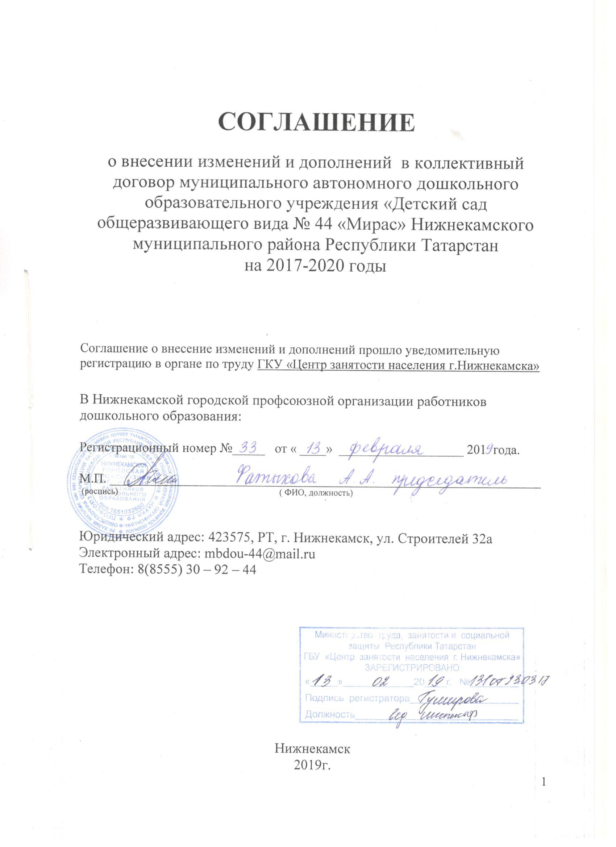

СОГЛАШЕНИЕ
о внесении изменений и дополнений в коллективный договор муниципального автономного дошкольного образовательного учреждения «Детский сад общеразвивающего вида №44 «Мирас»» на 2017-2020 годы.
Стороны договорились внести следующие изменения и дополнения в коллективный договор муниципального автономного дошкольного образовательного учреждения «Детский сад общеразвивающего вида №44 «Мирас»» на 2017-2020 годы.

В разделе «Общие положения»:
пункт 1.1. изложить в следующей редакции: «Настоящий коллективный договор заключен в соответствии с законодательством Российской Федерации и Республики Татарстан, Указом Президента Республики Татарстан от 17 ноября 2015 года № УП-1105 «О развитии социального партнерства в сфере труда в Республике Татарстан», Отраслевым Соглашением по организациям, находящимся в ведении Министерства образования и науки Российской Федерации на 2018-2020 годы, Республиканским Соглашением между Федерацией профсоюзов Республики Татарстан, Координационным советом объединений работодателей Республики Татарстан, Кабинетом Министров Республики Татарстан о проведении социальной политики и развития социального партнёрства на 2019-2020 годы, отраслевым Соглашением между Министерством образования и науки Республики Татарстан, Татарским республиканским комитетом профсоюза работников народного образования и науки на 2017-2019 годы, территориальным Соглашением между Управлением дошкольного образования Исполнительного комитета Нижнекамского муниципального района и Нижнекамской городской профсоюзной организацией работников дошкольного образования на 2017-2019 гг. с целью определения согласованных позиций сторон по созданию необходимых трудовых и социально-экономических условий для работников муниципального бюджетного дошкольного образовательного учреждения ««Детский сад №94 «Соенеч»» стабильной и эффективной учреждения, на повышение социальной защищённости работников, а также на повышение взаимной ответственности сторон за результаты деятельности работников.

Раздел III. «Обязательства сторон в области экономики и управления образованием» пункт 3.2. изложить в следующей редакции:
«Осуществлять согласованные действия по реализации федеральных программ, приоритетного национального проекта «Образование» и республиканской программы «Развитие образования и науки Республики Татарстан на 2014-2025гг.» (утв. постановлением КМ РТ от 22.02.2014г. № 110), республиканских законов и иных нормативных актов, направленных на развитие отрасли и социальную защиту работников.»;

